Терминология деревьев
Древовидная структура характеризуется множеством узлов (nodes), происходящих от единственного начального узла, называемого корнем (root). На Рис. 3 корнем является узел А. В терминах генеалогического дерева узел можно считать родителем (parent), указывающим на 0, 1 или более узлов, называемых сыновьями (children). Например, узел В является родителем сыновей E и F. Родитель узла H - узел D. Дерево может представлять несколько поколений семьи. Сыновья узла и сыновья их сыновей называются потомками (descendants), а родители и прародители – предками (ancestors) этого узла. Например, узлы E, F, I, J – потомки узла B. Каждый некорневой узел имеет только одного родителя, и каждый родитель имеет 0 или более сыновей. Узел, не имеющий детей (E, G, H, I, J), называется листом (leaf).
Каждый узел дерева является корнем поддерева (subtree), которое определяется данным узлом и всеми потомками этого узла. Узел F есть корень поддерева, содержащего узлы F, I и J. Узел G является корнем поддерева без потомков. Это определение позволяет говорить, что узел A есть корень поддерева, которое само оказывается деревом.
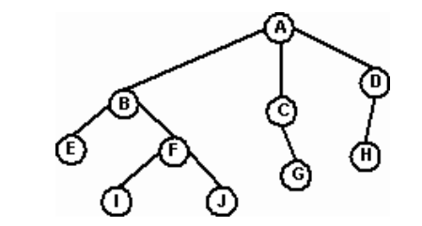
Рис.3.
Переход от родительского узла к дочернему и к другим потомкам осуществляется вдоль пути (path). Например, на Рис. 4 путь от корня A к узлу F проходит от A к B и от B к F. Тот факт, что каждый некорневой узел имеет единственного родителя, гарантирует, что существует единственный путь из любого узла к его потомкам. Длина пути от корня к этому узлу есть уровень узла. Уровень корня равен 0. Каждый сын корня является узлом 1-го уровня, следующее поколение – узлами 2-го уровня и т.д. Например, на Рис. 4 узел F является узлом 2-го уровня с длиной пути 2.

Глубина (depth) дерева есть его максимальный уровень. Понятие глубины также может быть описано в терминах пути. Глубина дерева есть длина самого длинного пути от корня до узла. На Рис. 4 глубина дерева равна 3.
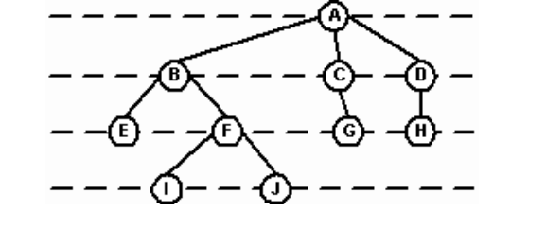
Рис.4. Уровень узла и длина пути
Бинарные деревья
Хотя деревья общего вида достаточно важны, мы сосредоточимся на ограниченном классе деревьев, где каждый родитель имеет не более двух сыновей (Рис. 5). Такие бинарные деревья (binary trees) имеют унифицированную структуру, допускающую разнообразные алгоритмы прохождения и эффективный доступ к элементам. Изучение бинарных деревьев дает возможность решать наиболее общие задачи, связанные с деревьями, поскольку любое дерево общего вида можно представить эквивалентным ему бинарным деревом.
У каждого узла бинарного дерева может быть 0, 1 или 2 сына. По отношению к узлу слева будем употреблять термин левый сын (left child), а по отношению к узлу справа – правый сын (right child). Наименования "левый" и "правый" относятся к графическому представлению дерева. Бинарное дерево является рекурсивной структурой. Каждый узел – это корень своего собственного поддерева. У него есть сыновья, которые сами являются корнями деревьев, называемых левым и правым поддеревьями соответственно. Таким образом, процедуры обработки деревьев рекурсивны. Вот рекурсивное определение бинарного дерева:
Бинарное дерево - это такое множество узлов B, что
а) B является деревом, если множество узлов пусто (пустое дерево – тоже дерево);
б) B разбивается на три непересекающихся подмножества:
{R} корневой узел
{L1, L2, ..., Lm} левое поддерево R
{R1, R2, ..., Rm} правое поддерево R
На любом уровне n бинарное дерево может содержать от 1 до 2n узлов. Число узлов, приходящееся на уровень, является показателем плотности дерева. Интуитивно плотность есть мера величины дерева (число узлов) по отношению к глубине дерева. На Рис. 5 дерево А содержит 8 узлов при глубине 3, в то время как дерево B содержит 5 узлов при глубине 4. Последний случай является особой формой, называемой вырожденным (degenerate) деревом, у которого есть единственный лист (E) и каждый нелистовой узел имеет только одного сына. Вырожденное дерево эквивалентно связанному списку.
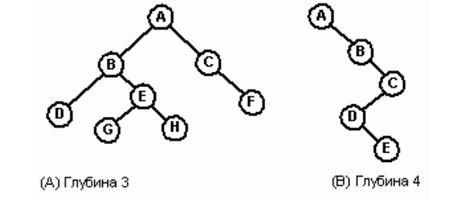
Рис.5. Бинарные деревья
Деревья с большой плотностью очень важны в качестве структур данных, так как они содержат пропорционально больше элементов вблизи корня, т.е. с более короткими путями от корня. Плотное дерево позволяет хранить большие коллекции данных и осуществлять эффективный доступ к элементам. Быстрый поиск – главное, что обусловливает использование деревьев для хранения данных.
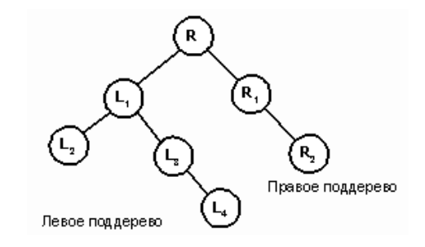
Вырожденные деревья являются крайней мерой плотности. Другая крайность – законченные бинарные деревья (complete binary tree) глубины N, где каждый уровень 0...N - 1 имеет полный набор узлов, и все листья уровня N расположены слева. Законченное бинарное дерево, содержащее 2N узлов на уровне N, является полным. На Рис. 6 показаны законченное и полное бинарные деревья.
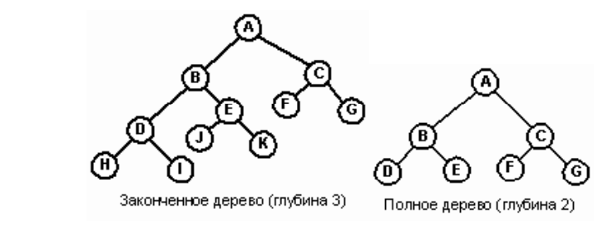
Рис.6. Классификация бинарных деревьев
Структура бинарного дерева
Структура бинарного дерева состоит из узлов. Как и в связанном списке, эти узлы содержат поля данных и указатели на другие узлы в коллекции. В этом разделе мы определим узлы дерева и операции для его построения и прохождения.
Узел дерева содержит поле данных и два поля с указателями. Поля указателей называются левым указателем (left) и правым указателем (right), поскольку они указывают на левое и правое поддерево, соответственно. Значение NULL является признаком пустого дерева.
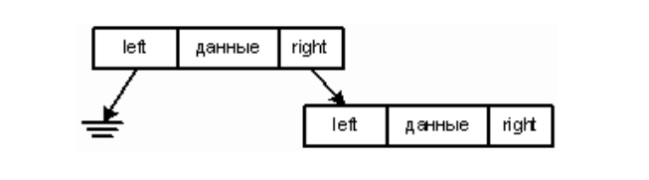
Корневой узел определяет входную точку дерева, а поля указателей – узлы следующего уровня. Листовой узел содержит NULL в полях правого и левого указателей (Рис. 7).

Рекурсия
В некотором смысле двоичное дерево является особым видом связанного списка. Элементы можно вставлять, удалять и извлекать в любом порядке. Кроме того, операция извлечения не является разрушающей. Несмотря на то, что деревья легко представить в воображении, в теории программирования с ними связан ряд сложных задач.
Большинство функций, работающих с деревьями, рекурсивны, поскольку дерево по своей сути является рекурсивной структурой данных. Другими словами, каждое поддерево, в свою очередь, является деревом.
Способ упорядочивания дерева зависит от того, как к нему впоследствии будет осуществляться доступ. Процесс поочередного доступа к каждой вершине дерева называется обходом (вершин) дерева (tree traversal). Рассмотрим следующее дерево:
d
↙ ↘
b f
↙ ↘ ↙ ↘
a c e g

Существует три порядка обхода дерева:
- обход симметричным способом, или симметричный обход (inorder),
- обход в прямом порядке, прямой обход, упорядоченный обход, обход сверху, или обход в ширину (preorder) и
- обход в обратном порядке, обход в глубину, обратный обход, обход снизу (postorder).
При симметричном обходе обрабатывается сначала левое поддерево, затем корень, а затем правое поддерево.
При прямом обходе обрабатывается сначала корень, затем левое поддерево, а потом правое.
При обходе снизу сначала обрабатывается левое поддерево, затем правое и, наконец корень. Последовательность доступа при каждом методе обхода показана ниже:
Симметричный обход a b c d e f g
Прямой обход d b a c f e g
Обход снизу a c b e g f d

